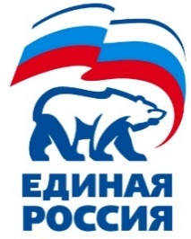
Кунашакское местное отделение

РЕШЕНИЕ
Местного политического совета

с. Кунашак 28 апреля 2023 года

Об утверждении текстов электронных бюллетеней
для проведения электронного голосования по кандидатурам для последующего выдвижения от Партии «ЕДИНАЯ РОССИЯ» кандидатами в депутаты Совета депутатов Муслюмовского сельского поселения Кунашакского муниципального района по одномандатному избирательному округу № 8.

В соответствии со статьей 23 Положения о порядке проведения предварительного голосования по кандидатурам для последующего выдвижения от Партии «ЕДИНАЯ РОССИЯ» кандидатами в депутаты представительных органов муниципальных образований и на иные выборные должности местного самоуправления, утвержденного решением Президиума Генерального совета Партии «ЕДИНАЯ РОССИЯ» от 25 января 2023 года, Местный политический совет Кунашакского местного отделения Партии «ЕДИНАЯ РОССИЯ» РЕШИЛ:

- Утвердить тексты электронных бюллетеней для проведения электронного голосования по кандидатурам для последующего выдвижения от Партии «ЕДИНАЯ РОССИЯ» кандидатами в депутаты Совета депутатов Муслюмовского сельского поселения по одномандатному избирательному округу № 8, согласно Приложению к настоящему решению.
- Настоящее решение разместить в Информационно-телекоммуникационной сети «Интернет».
- Контроль исполнения настоящего решения возложить на Секретаря Кунашакского местного отделения партии «ЕДИНАЯ РОССИЯ» Аминова Сибагатуллу Нурулловича.

Секретарь
местного отделения Партии
«ЕДИНАЯ РОССИЯ» С.Н. Аминов

